- JMOL
הנחיות דידקטיות להפעלת הפעילות בכיתה:
- תיאור התקנה והפעלת הפלטפורמה.
- http://sourceforge.net/projects/jmol/
- 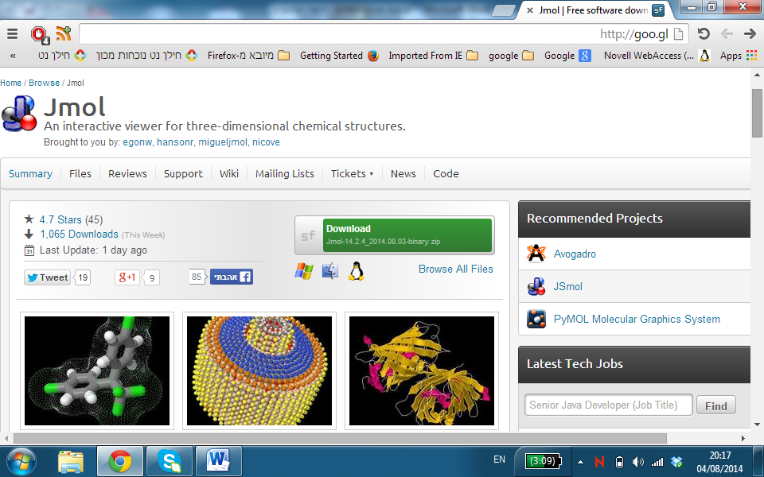

- פתרון דף העבודה

